三年级语文线上学习 第二单元测试卷
姓名
一、基础达标。(35分)
1．看拼音写汉字，把字写好看。(8.5分)
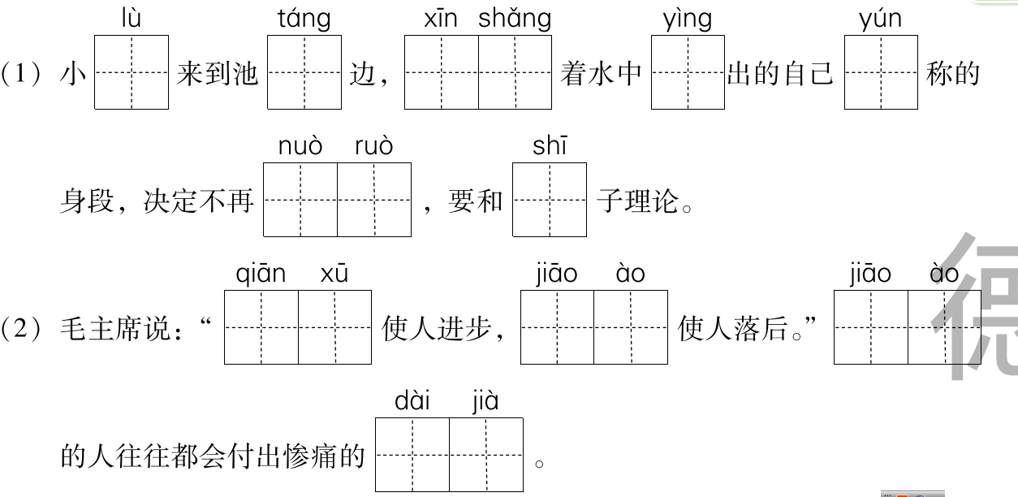2．为加点字选择正确的读音，打上“√”。(5.5分)
(1)皱纹(zhōu zhòu) 挣脱(zhēnɡ zhènɡ) 耕田(ɡēn ɡēnɡ)
撒手(sā sǎ) 苦恼(lǎo nǎo)
(2)小力不顾公园里“禁(jīn jìn)止攀折”的告示，情不自禁(jīn jìn)地采摘了一朵玫瑰花。
(3)传(chuán zhuàn)记故事中有很多美丽的传(chuán zhuàn)说。
(4)同学们送他一个称(chèn chēnɡ)号——智多星，他觉得这个称号挺称(chèn chēnɡ)心。
3．比一比，再组词。(4分)
4．认真观察，仿写词语。(6分)
念念不忘 ______________ ______________ ______________
无边无际 ______________ ______________ ______________
5．看图写成语并按要求做题。(5分)
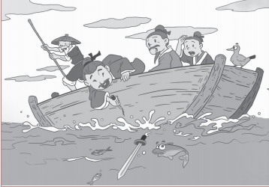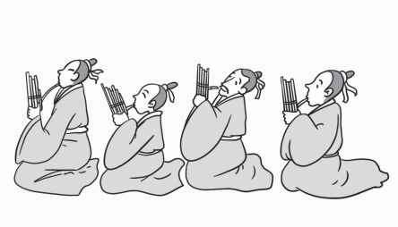
（ ） （ ）
(1)上面的成语都是寓言故事，请你再写出两个这样的成语。
___________ ____________
(2)联系生活实际，从上面几个成语中选择一个写一句话。
_______________________________________________________
6．按要求完成句子练习。(6分)
(1)因释其耒而守株，冀复得兔。兔不可复得，而身为宋国笑。(用“/”断句并写出大意)（2分）
_______________________________________________________
_______________________________________________________
_______________________________________________________
(2)我们生来就是盛东西的，并不是来互相碰撞的。(用加点词写句话)（2分）
_______________________________________________________
(3)补充句子。（2分）
①妈妈______________________________：“你今天可漂亮了！”
②“我们终于又见面了！”丽丽____________________________。
二、教材回顾。(13分)
1．根据课文内容连一连，并填空。(8分)
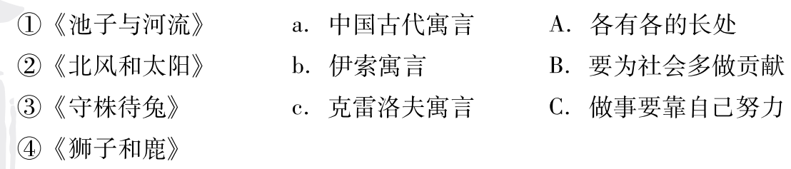我还读过的寓言故事有《____________》《____________》
2．根据要求，写一个通知，注意格式。(5分)
(1)会议时间：5月20日下午一点；(2)参会人员：各中队中队长；(3)会议地点：少先队大队部；(4)事情：参加“六一”联欢会的预备会；(5)出通知时间：5月15日；(6)出通知单位：少先队大队部。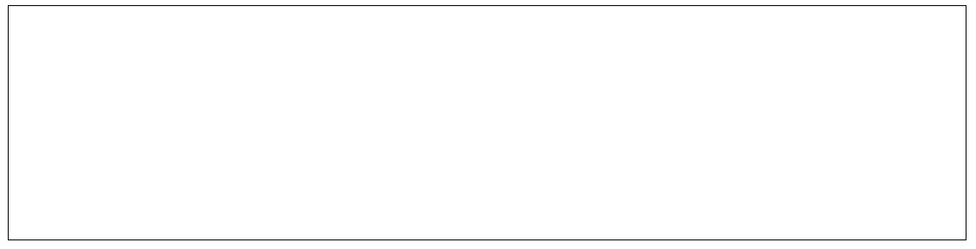
三、阅读拓展。(22分)
(一)课内阅读。(13分)
“你敢碰我吗，陶罐子！”铁罐( )地问。
“不敢，铁罐兄弟。”陶罐( )地回答。
“我就知道你不敢，懦弱的东西！”铁罐说，带着更加( )的神气。
“我确实不敢碰你，但并不是懦弱。”陶罐( )说，“我们生来就是盛东西的，并不是来互相碰撞的。说到盛东西，我不见得就比你差。再说……”
“住嘴！”铁罐( )了，“你怎么敢和我相提并论！你等着吧，要不了几天，你就会破成碎片，我却永远在这里，什么也不怕。”
1.将下列词语填写在文段中对应的括号里。(5分)
恼怒 争辩 谦虚 傲慢 轻蔑
2．根据意思从文段中找出与下面的解释对应的词语。(2分)
把不同的或相差悬殊的人或事物混在一起来谈论或看待。( )
3．根据文段内容，请你用恰当的词语概括陶罐和铁罐的特点。
(4分)
陶罐：________________________________________________。
铁罐：________________________________________________。
4．陶罐和铁罐的故事让你明白了什么？(2分)
_______________________________________________________
(二)课外阅读。(9分)
后悔莫及的大公鸡
一天，大公鸡在树林里散步，头上戴着红色的高帽子，脚上蹬着长筒靴子，身穿五颜六色的锦缎袍子，走起路来昂首挺胸，迈着方步，神气极了。
一只站在屋檐上的麻雀见了，说：“大公鸡，你真像威武的勇士，可惜你有翅膀却飞不起来！”
大公鸡听了傲慢地说：“哼，我过去飞起来赛过飞机！现在主人为我准备好了吃的、喝的，我难道还需要去飞吗？”
麻雀又说：“大公鸡，你虽然也有两条腿，可惜跑得不快！”大公鸡不以为然地说：“这有什么？过去我跑起来赛过鸵鸟，现在安逸多了，不需要东奔西跑地去找食物，我为何不好好休息呢？”
这时，一只狡猾的狐狸走过来，渐渐逼近了大公鸡。麻雀发现后，高声喊：“大公鸡快跑，狐狸来了！”
大公鸡一见狐狸来了，就拼命地扑腾着翅膀，可是飞不起来；它又拼命蹬着两条腿，可就是跑不快！( )大公鸡将腿和翅膀全部动用起来，( )是一点儿也不管用，很快就被狐狸抓住了。直到这时，大公鸡才后悔莫及。
1.补充词语。(3分)
昂( )挺( ) 东奔( )( ) 五颜( )( )
2．大公鸡为什么被狐狸抓住了？(3分)
_______________________________________________________
_______________________________________________________
3．从短文中，你得到了什么启示？(3分)
_______________________________________________________

四、习作展示。(30分)
课外你一定听过许多的寓言故事吧!请你用自己的话讲述一个寓言故事（语文课本之外）。注意:语言要通顺、生动,内容要具体完整。

